ЛАБОРАТОРНАЯ РАБОТА №1

РАБОТА С ДАННЫМИ.

ВЗАИМОДЕЙСТВИЕ С СУБД С ИСПОЛЬЗОВАНИЕМ ADO.NET

Содержание работы:

1)Создать WinForm приложение

2)Подключить БД в приложение. Можно использовать вариант БД из курса «базы данных». Строка подключения должна находиться в конфигурационном файле.

3)Добавить на форму

- Отображение справочника в виде таблицы и связанной с ним сущности.

- Выполнение основных операций CRUD для справочника и/или сущности

- Выполнение некоторой выборки данных с параметрами(raw sql)

- выполнение выборки с использованием хранимой процедуры

При выполнении запросов реализовать два варианта использования ADO.NET: подключенный и отключенный способы.

Продемонстрировать работу приложения.

Вопросы к защите:

1. Перечислить операции, необходимые для взаимодействия приложения с данными СУБД (что требуется для отображения или изменения данных через код)
2. Объяснить различия между подключенным и отключенным вариантом использования ADO.NET

Основные этапы создания приложения:

1. Компонент TabControl содержит четыре вкладки для двух сущностей и двух запросов.
2. Данные сущностей отображаются с помощью компонента DataGridView.
3. Для взаимодействия с БД нужно создать объекты SqlDataAdapter, SqlCommandBuilder, DataSet. Они находятся в пространстве имен System.Data.SqlClient

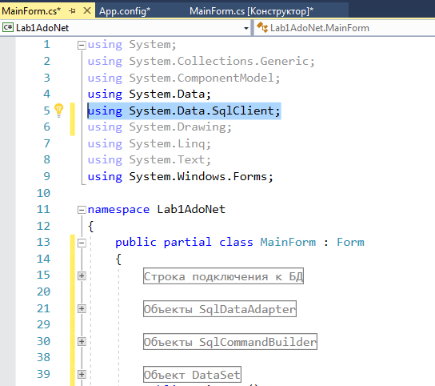

1. Получить параметры подключения можно с помощью объекта ConfigurationManager по имени подключения. Класс ConfigurationManager находится в пространстве имен System.Configuration (сборка System.Configuration).

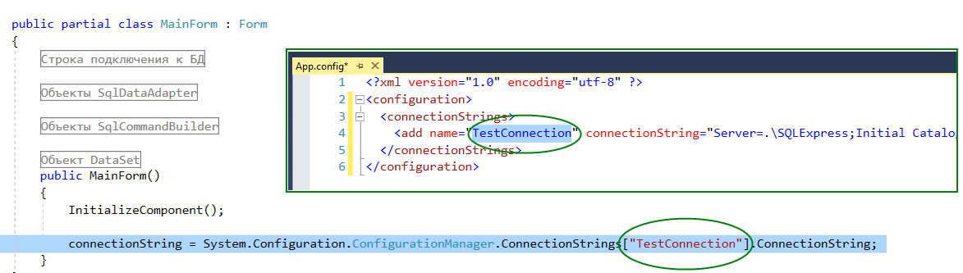

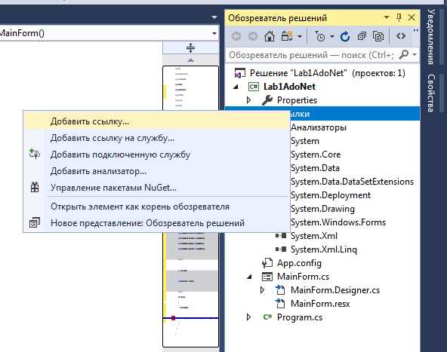

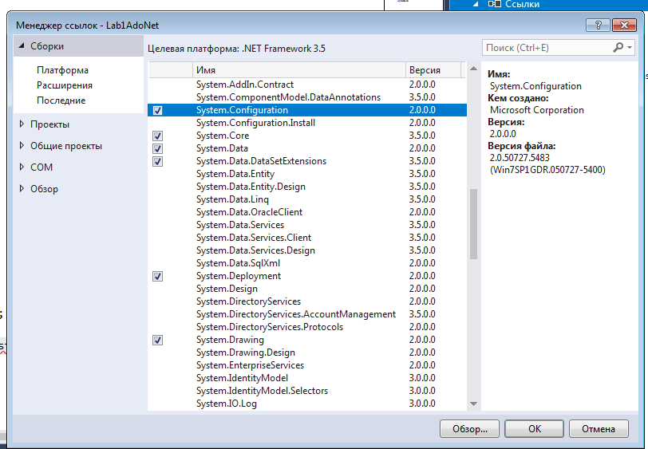

1. Создание объектов SqlDataAdapter, SqlCommandBuilder
2. Заполнение таблиц в DataSet.
3. Связывание элементов управления с данными. Для этого используется свойство элементов DataSource. 

Можно использовать для загрузки данных компонент BindingSource

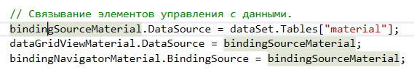

1. Настройка отображаемых столбцов производится в дизайнере форм. 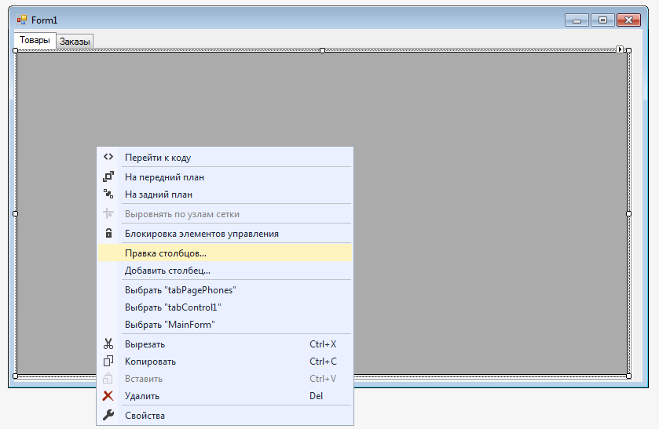

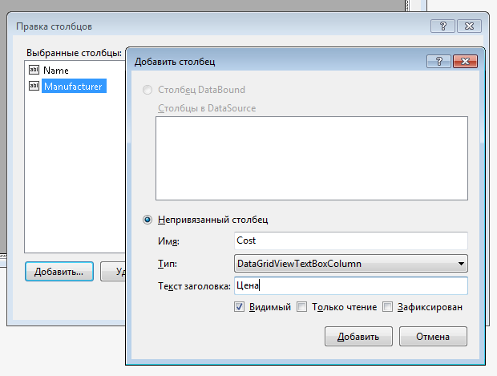

Добавим выбор производителя из выпадающего списка в таблице отображения сущности «Телефон»:

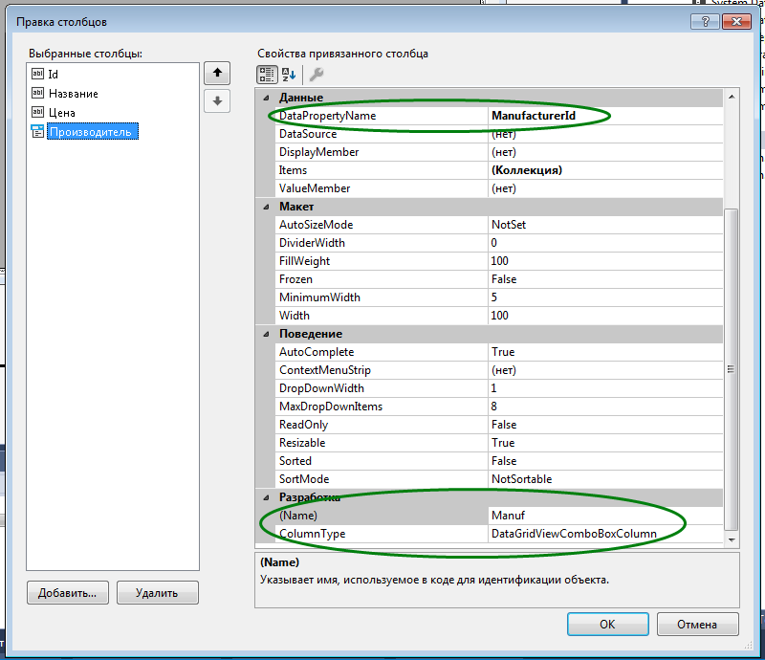

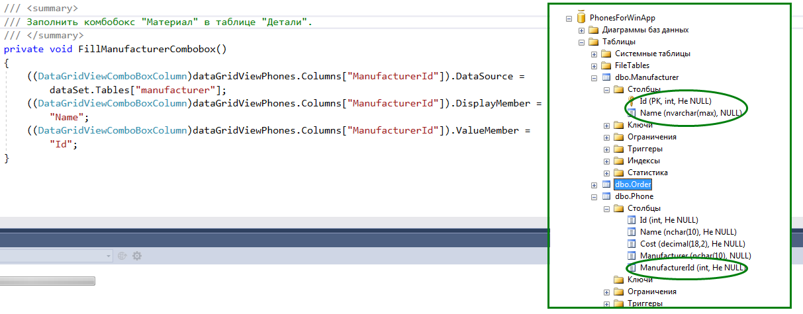

Обратите внимание на свойства столбцов DataGridView ReadOnly, DataPropertyName, Name, ColumnType. Например, идентификатор сущности не должен быть редактируемым.

1. Для сохранения изменений в данных можно воспользоваться возможностями объекта SqlCommandBuilder по автоматической генерации команд SQL, вызвав его метод Update().
2. Для отображения результатов отчетов используются тот же компонент DataGridView.
3. Один отчет демонстрирует работу с произвольным sql-запросом. Выполнение запроса к БД на подключенном уровне с помощью объекта DataReader:

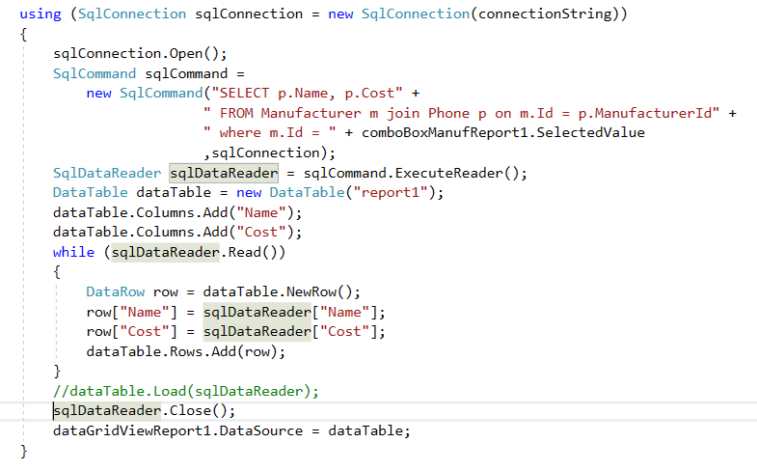

1. Другой отчет демонстрирует вызов хранимой процедуры. Выполнение запроса к БД на отключенном уровне с помощью объекта DataSet:

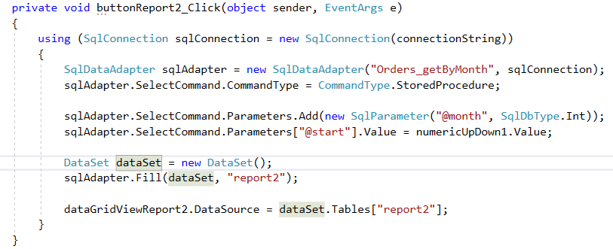

1. Обратите внимание на проверку обязательных свойств сущности при выполнении операций с данными (добавление, редактирование).